滑块-摆锤系统动力学分析的仿真解算报告

机械97班 杨逢诜

一、实验目的：

1.对滑动摆系统进行仿真建模与分析，强化动力学问题的过程分析能力；

2.掌握MATLAB软件中Simulink模块的使用方法，以及机构动力学仿真的建模流程。

二、实验原理：

（一）机构动力学仿真的建模流程：

基于MATLAB软件中Simulink模块的机构动力学仿真建模流程一般具有以下四个步骤：**建立运动方程-建立Simulink仿真模型-编写计算程序-求解计算程序。**

一个更为精细的建模流程可以表述为：题目解析-依据动力学关系和几何约束、速度约束列出动力学方程组-基于动力学方程组建立逻辑框图-在Simulink上实现逻辑框图和程序编写-MATLAB求解。

（二）机构动力学的分析方法：

系统分析：解决多自由度刚体系统，最直接的途径就是把系统分为若干个部分（基本单元），针对每一个刚体的运动类型列出相应的动力学方程，并补充相应的能够反映约束条件的约束方程。

（三）本次仿真的计算方法：

本节实验研究对象为一个在摩擦系数μ的斜面上运动的滑动摆，滑块A质量为m1，一个单摆悬挂在滑块上，单摆长度为l，摆锤质量为m2,整个系统可以在同一竖直平面内运动，研究整个系统的运动（如滑块的运动，摆锤运动轨迹）。

以滑块为研究对象，滑块沿斜面平移，可列方程如下：

（1）

（2）

以摆为研究对象，摆作平面运动，可以列出如下的动力学方程：

（3）

（4）

（5）

（注意：力的下标编写规则为，F21x为物体2对物体1施加的力的水平分量。显而易见地，依据动力学普遍定理，对于滑块和摆锤，F12x=-F21x，F12y=-F21y）。

其中，σ为下标函数，可以表述为：

（6）

我们注意到，函数（6）是一个典型的分段函数，它并不是一个初等函数，因此含有这一函数的微分方程和微分方程中很难取得一个初等的（乃至是解析的）解。

摆锤的绝对运动方程为：

（7）

（8）

对上式求二阶导数并重新组合，可以得到关于滑块和摆锤质心加速度的约束方程为：

（9）

（10）

由于滑块只能沿斜面运动，因此有约束方程：

（11）

整理动力学方程和补充的运动学方程，可以得到一个由八个方程组所组成的线性方程组。这一方程组的矩阵形式如下：

（12）

这一矩阵可以写成如下形式（以便程序输出）：

（13）

本次仿真实验主要依据非线性自治微分方程组（13）设计程序结构。

三、Simulink建模框图、程序及运行结果：

（一）仿真的建模框图：

**1.****滑块-摆锤刚体系统的动力学分析框图：（注释加在图上）**

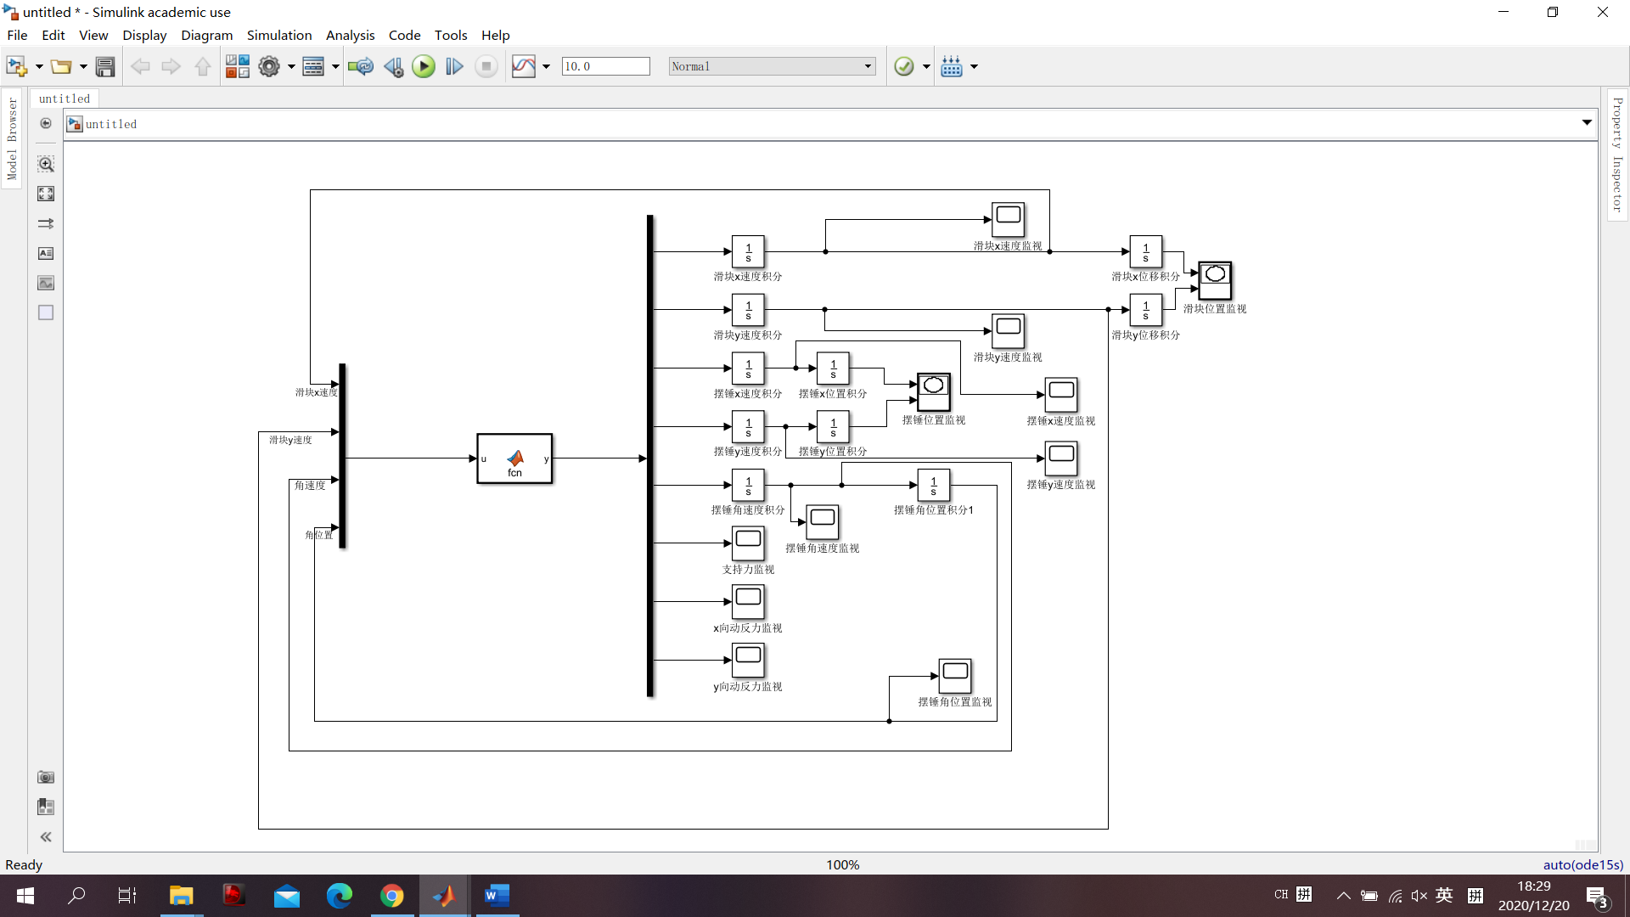

（二）计算函数的编写（源代码）：

**1.滑块-摆锤刚体系统的诸参量仿真计算：**

Dynamic1.slx核心计算函数compdy():

function y = compdy(u)

m1=5;m2=0.5;J=0.01;a=pi/6;l=0.5;g=9.8687;mu=0.5;

v=u(1)*cos(a)-u(2)*sin(a);

if v>0

sigma=1.0;

else

sigma=-1.0;

end

b=[0;-m1*g;0;-m2*g;0;l*u(3)^2*cos(u(4));l*u(3)^2*sin(u(4));0];

A=[m1 0 0 0 0 sigma*mu*cos(a)-sin(a) 1 0;

0 m1 0 0 0 -sigma*mu*sin(a)-cos(a) 0 1;

0 0 m2 0 0 0 -1 0;

0 0 0 m2 0 0 0 -1

0 0 0 0 J 0 -l*sin(u(4)) l*cos(u(4));

1 0 -1 0 -l*sin(u(4)) 0 0 0;

0 1 0 -1 l*cos(u(4)) 0 0 0;

sin(a) cos(a) 0 0 0 0 0 0];

y = inv(A)*b;

%滑块质量5kg，摆锤质量5kg，摩擦因数0.5，重力加速度取9.8687m/s2；斜面倾角30度

%摆锤转动惯量0.01kgm2，摆锤长0.5m，滑块初始高度1m，x坐标为0，摆锤初始摆角45度

%u(1),u(2)分别是滑块的x,y向速度，u(3)为摆锤角速度，u(4)为摆锤角位置

%y(1),y(2)分别是滑块的x,y向加速度，y(3),y(4)分别是摆锤的x,y向加速度

%y(5)为摆锤的角加速度，y(6),y(7),y(8)分别是滑块支持力，滑块-摆锤系统内部的x,y向动反力

（三）程序运行结果：

**1. 滑块-摆锤刚体系统的运动学参量仿真计算：**

**根据程序和逻辑迭代运算所得的一系列运动学参量的含时图像为：**

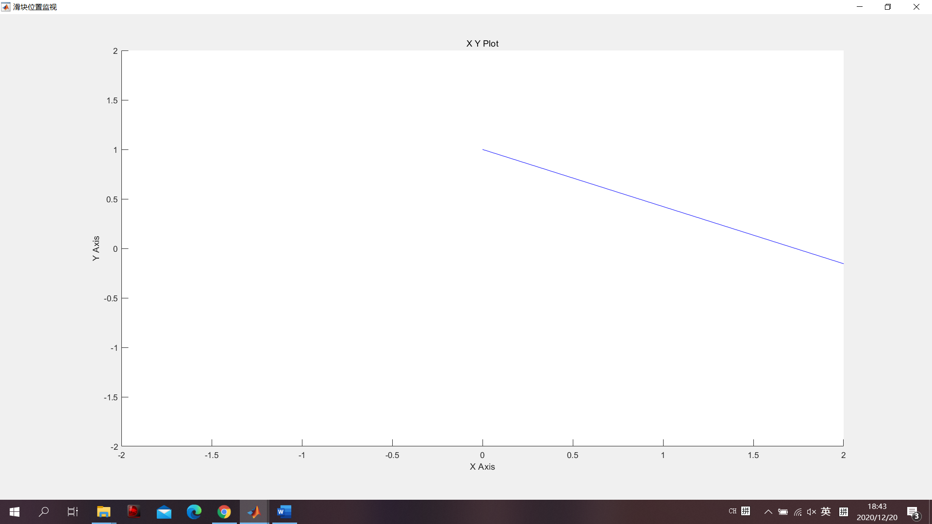

图5-1 滑块的运动轨迹

（横轴为x方向坐标，纵轴为y方向坐标）

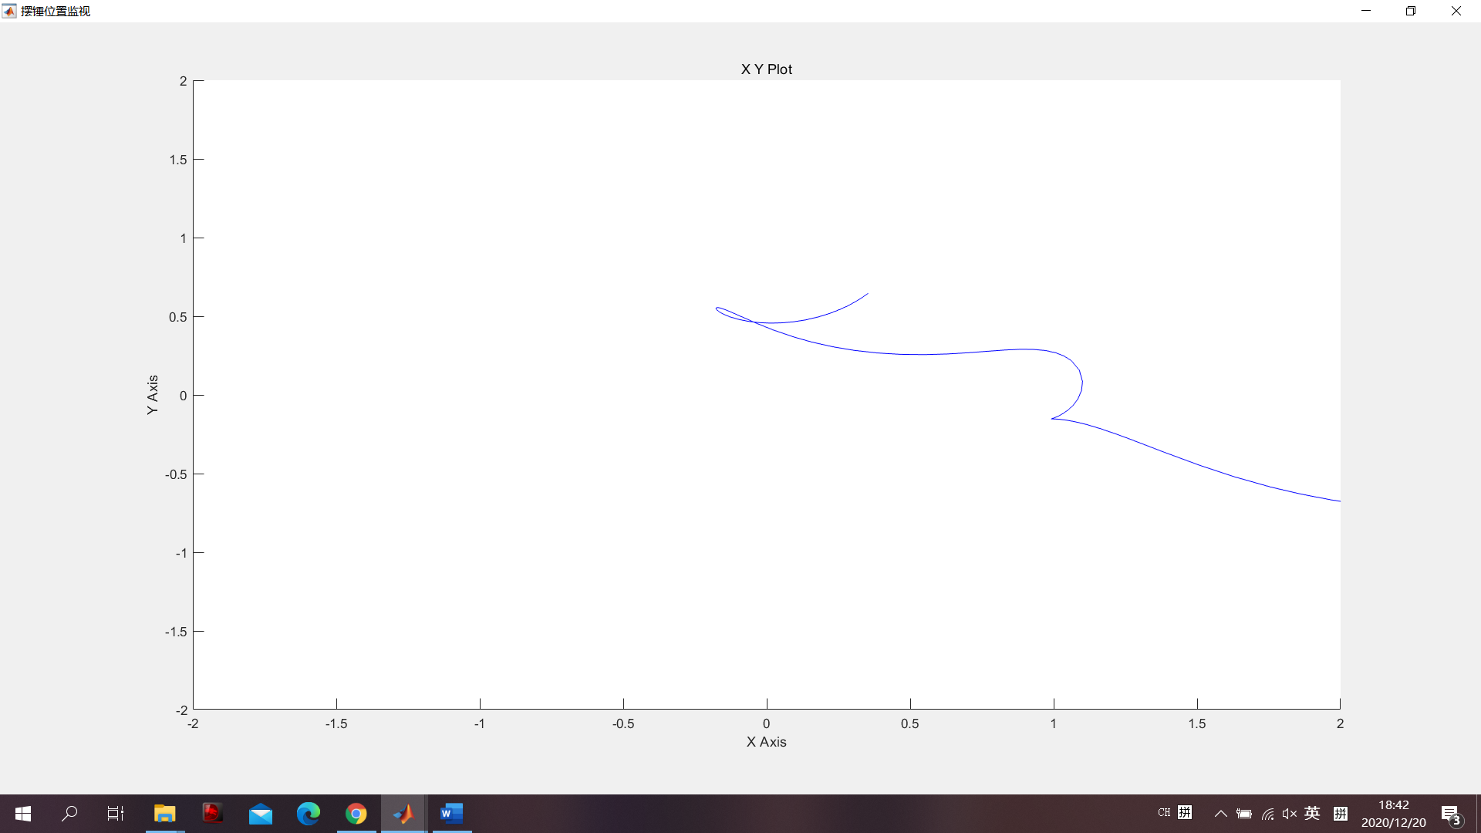

图5-2 摆锤的运动轨迹

（横轴为x方向坐标，纵轴为y方向坐标）

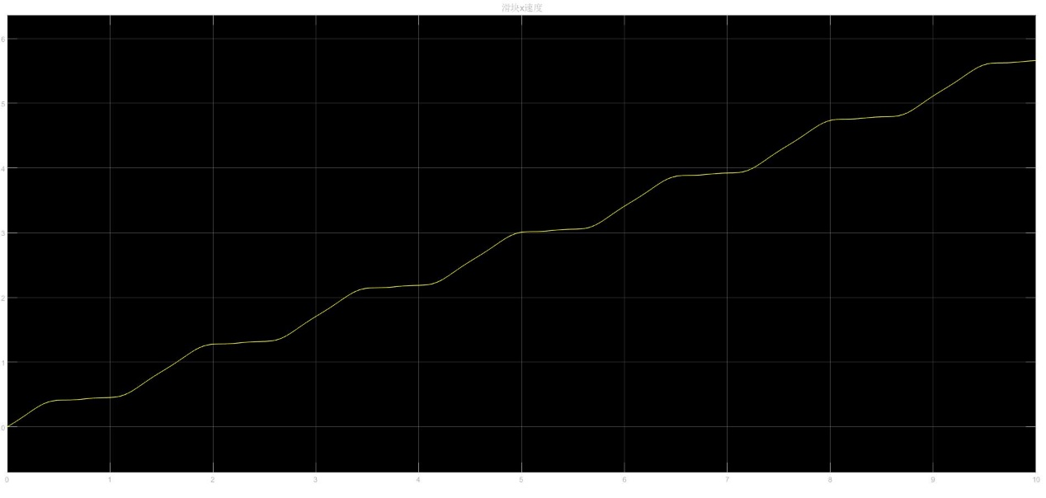

图5-3 滑块x方向速度-时间关系

（横轴为时间，纵轴为滑块x方向速度）

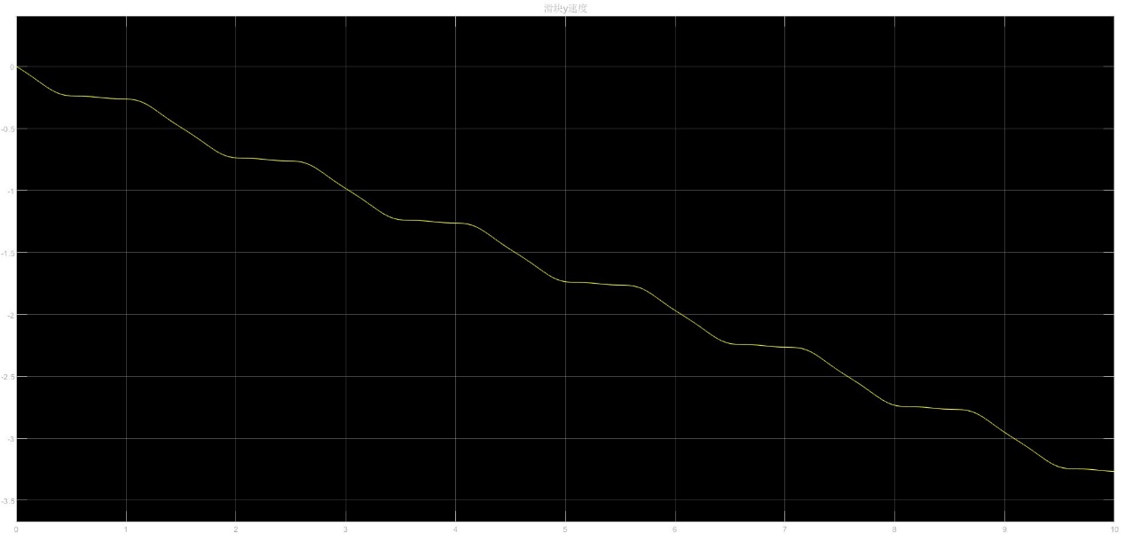

图5-4 滑块y方向速度-时间关系

（横轴为时间，纵轴为滑块y方向速度）

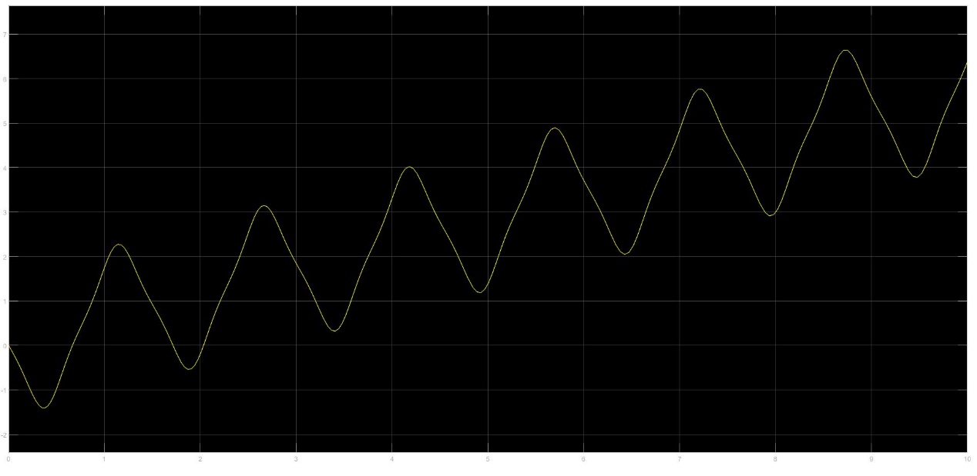

图5-5 摆锤x方向速度-时间关系

（横轴为时间，纵轴为摆锤x方向速度）

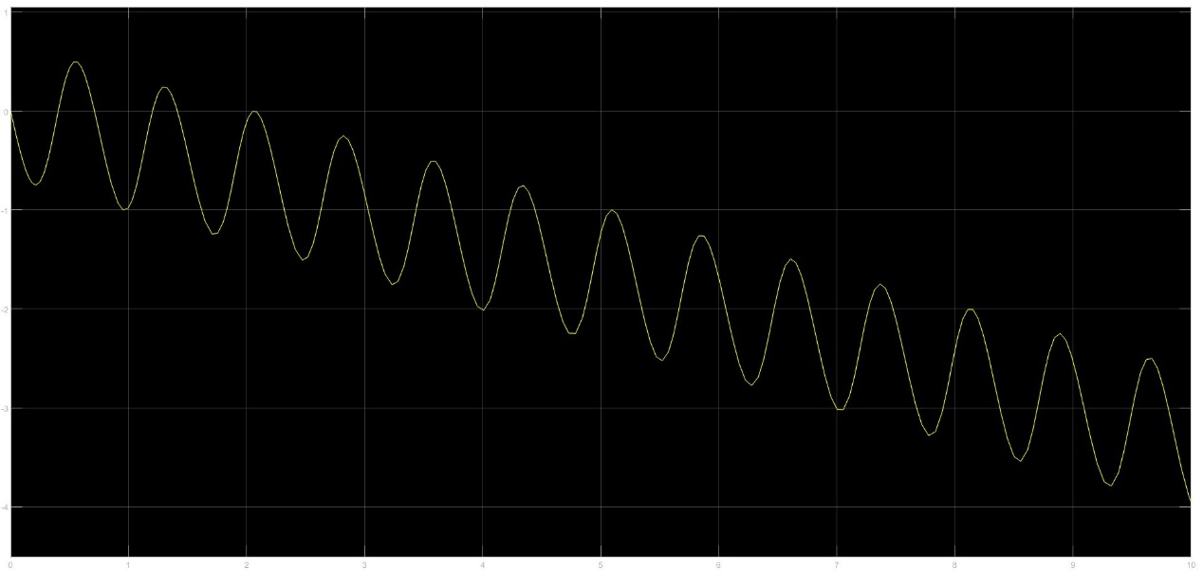

图5-6 摆锤y方向速度-时间关系

（横轴为时间，纵轴为摆锤y方向速度）

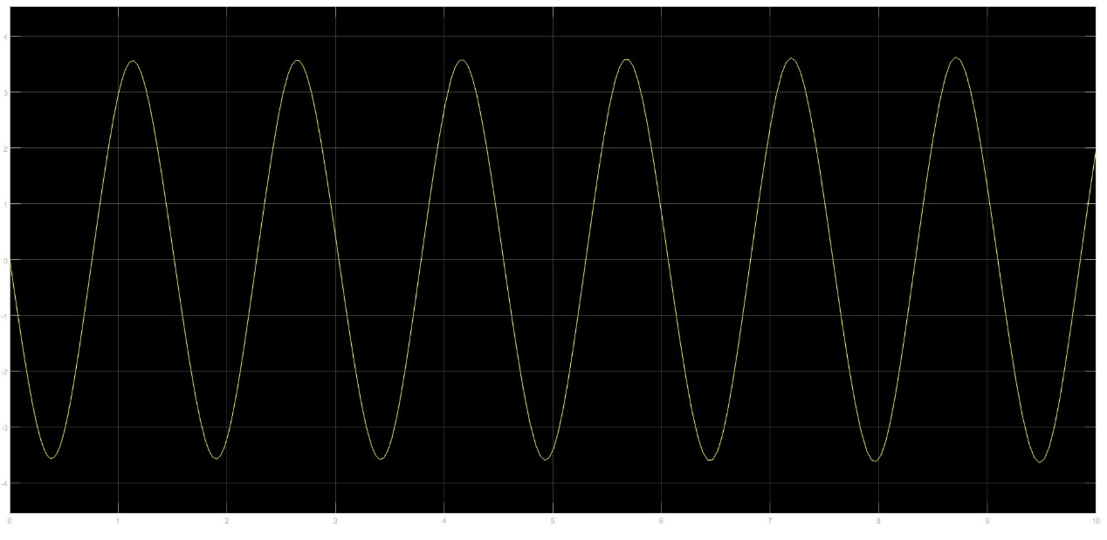图5-7 摆锤角速度-时间关系

（横轴为时间，纵轴为摆锤角速度）

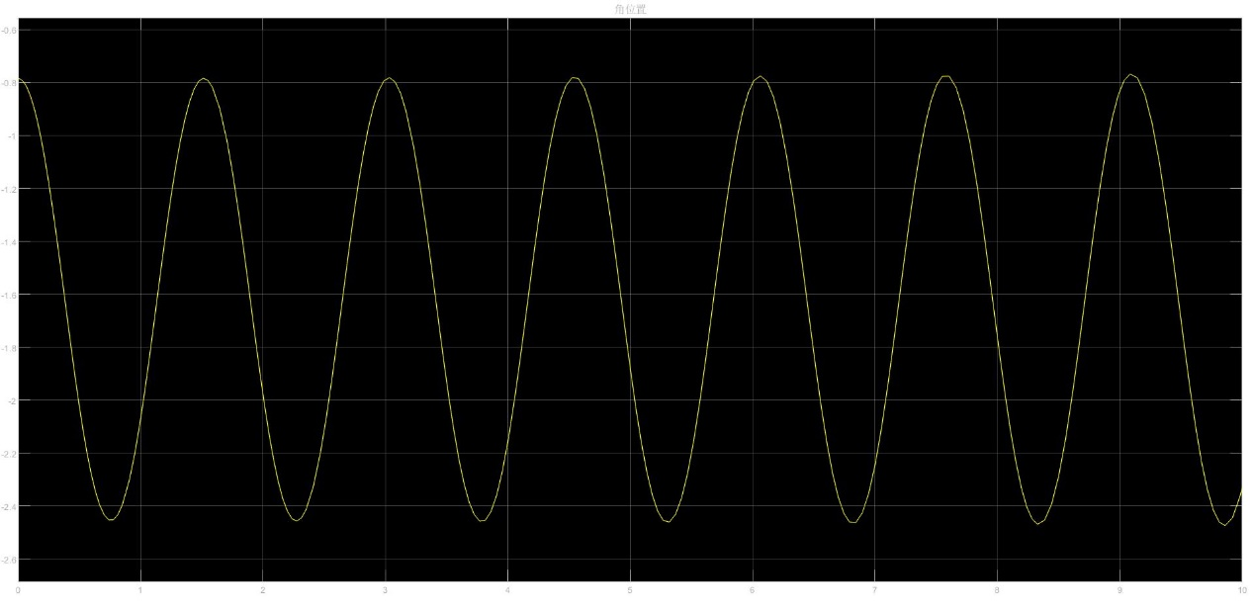

图5-8 摆锤角位置-时间关系

（横轴为时间，纵轴为摆锤角位置）

**2. 滑块-摆锤刚体系统的动力学参量仿真计算：**

**根据程序和逻辑迭代运算所得的一系列动力学参量的含时图像为：**

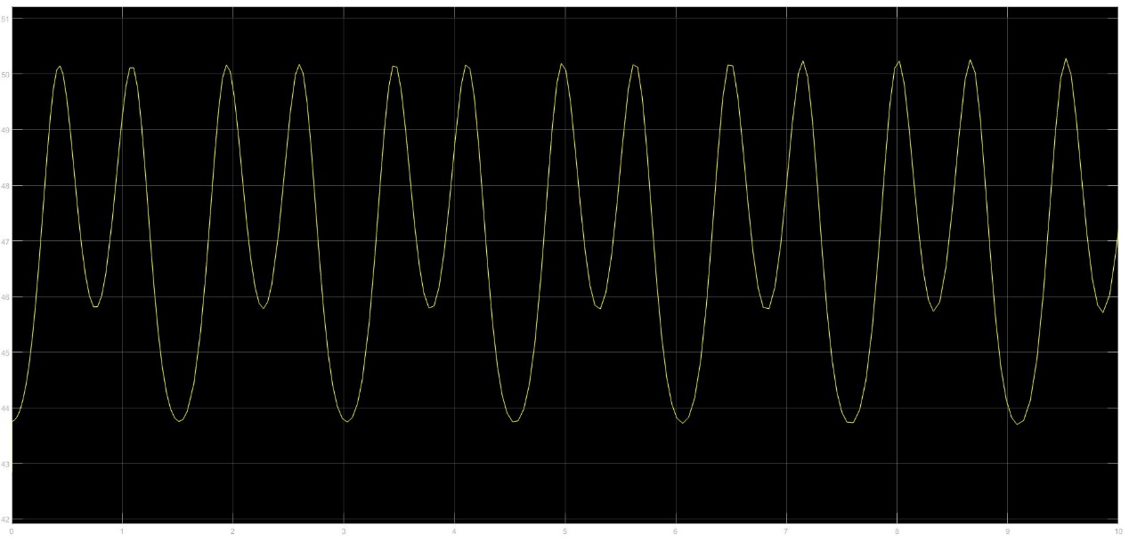

图5-9 斜面支持力-时间关系

（横轴为时间，纵轴为斜面支持力）

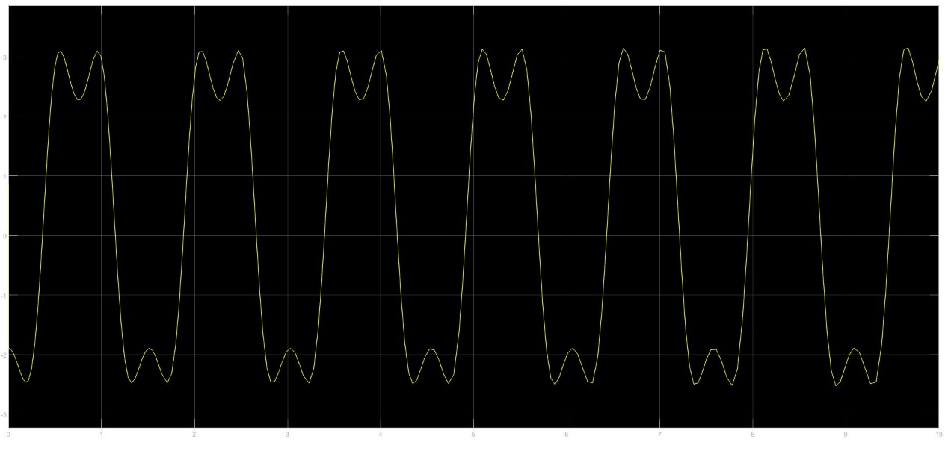

图5-10 滑块-摆锤系统内部x向动反力-时间关系

（横轴为时间，纵轴为滑块-摆锤系统内部x向动反力）

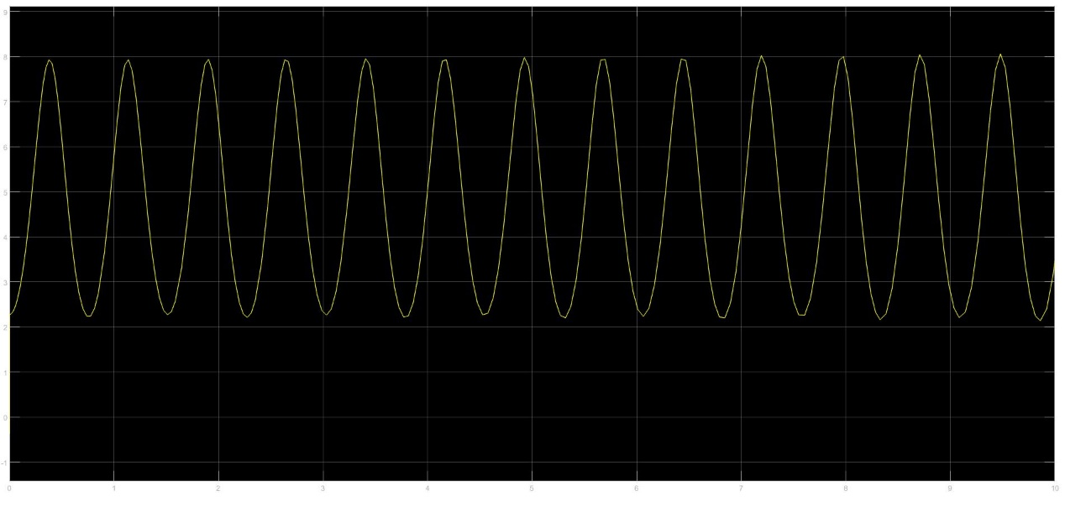

图5-11 滑块-摆锤系统内部y向动反力-时间关系

（横轴为时间，纵轴为滑块-摆锤系统内部y向动反力）

四、对实验结果的分析与讨论：

（一）实验结果分析：

依据运动学和动力学的图像，我们指出：在整个滑动摆的运动过程中各动力学和运动学参量都呈现出明显的周期性特征，这一特征很可能是源于摆本身的周期性运动；这一周期性运动应当是基于体系中具有对称性的动力学方程的结果；滑块和滑动摆的速度虽然呈现出周期性的波动但在总体上仍然呈现出上升的趋势——这则应当认为是动能定理所发挥的作用。

另外地，我们注意到：本次仿真实验中，滑动摆内部Y方向动反力，以及滑动摆摆锤的角加速度、角速度、角位置都呈现出类似于三角函数的波动形态；而摆锤和滑块的x,y方向速度则呈现出三角函数与一次函数的叠加形态。滑块的运动依然是沿斜面的，但摆锤的运动图像则较为复杂且难以用直观的、简单的方程进行描述（但是似可以通过参数方程进行描述）。而斜面的作用力以及系统内部x方向动反力虽然呈现出周期性的变化，但其形态并不是任何一种基本的初等函数。但是根据它的性态似乎可以推断它可以有若干个独立的三角函数通过线性组合得到——我们完全可以通过傅里叶频谱分析对其进行进一步的分析和解算。

（二）误差分析：

本次仿真实验最大的误差来源于计算方法。

由于仿真实验中我们对于诸运动学参量的求解并不是基于对自治动力系统方程组解析解的求解而是基于在一定精度下的差分迭代来完成的，因此这种仿真只能在一定程度上逼近这一微分方程的解析解而并不能完全地与解析解一致。那么，此时这种差分迭代运算的精度以及差分迭代的区间长度、数量将会影响到本次实验的结论——作差分的区间长度越短，差分与微分越相近，实验结论也就与微分方程的算术数值解越接近。

在本次仿真实验中，我们注意到在设置变步长迭代参数的最长区间长度时，取0.1和0.01s为最长区间长度时，我们注意到，此时的图形虽然趋势与理想图形基本一致，但是图线上出现了明显的折线痕迹和折线趋势（尤其是动力学图形和单刚体的速度图形），同时这种折线痕迹随着最长区间长度的减小而逐渐变得不明显；在最长区间长度取到0.001s时曲线的图样已经趋于平滑而几乎看不出任何折线的特征，在最长区间长度进一步减小时其图样已不会发生显著变化。

（三）实验讨论和建议：

我们注意到：由于引入了符号函数，这一方程通过一般方法求得解析解几乎是不可能的，而只能采取这种差分迭代的方法进行数值计算，因此为进一步提高计算精度，尽可能压缩最长区间长度成为了唯一的可以想到的可行解。但是务必注意在压缩区间长度时应当严格控制运算时间！随着压缩区间长度的递减其运算时间将以O(n)的级别增长。

五、实验心得体会：

1.在编写实验程序和仿真模拟框图的时候一定要及时加注释！否则会在后期的处理和程序优化过程中会遇到相当的困难。编写注释的必要性随着逻辑关系和程序的复杂程度递增而迅速递增——对于本次实验而言编写注释几乎是必需的手段！

2.在编写运动学和动力学方程组时应当注意到这样的问题：方程组中的方程数目应当与方程组中未知量的数目一致——否则则会出现无解或者无穷解的情形！而这两种情形都是理论力学本身所不容许出现的。一般地如果缺少方程组时可以从以下几个方面考虑：动力学关系，即力和加速度之间的关系；运动学关系，即是速度之间的关系、加速度之间的关系；约束方程，即是质点或刚体运动过程中位移或者速度所满足的方程。如果仍然缺失方程，则问题很有可能是静不定问题，需要引入材料力学或者流体力学的知识对其进行求解！

3.基于五（二），我们进一步指出：合理地选择已知量和未知量也是相当重要的一环。已知量-未知量之间的关系最好能够通过有限次迭代或者有限次矩阵运算导出！